Svingende streng
Opstilling og metode:
I skal lave svingninger på en fiskesnøre. Fiskesnøren skal bindes fast i den ene ende til en vibrator, og i den anden ende til en trisse og et lod. Se figur 1.
Bølgernes frekvens bliver bestemt af en tilsluttet frekvensgenerator.
I skal starte med en frekvens på 0. Derefter skruer i op for frekvensen indtil i ”ser grundtonen” på fiskesnøren.
I noter den frekvens der er.
Så skruer i mere op for frekvensen indtil i har set 1,2 … overtone.

I skal måle afstanden fra vibrator til trisse.

I skal udføre 2 forsøg med 2 forskellige lodder (et tungt og et let lod.)
I skal også udføre 2 forskellige forsøg med 2 forskellige afstande (fra vibrator til trisse)

Undervejs skal i bemærke/tage billede af: Amplitude, Bølgetop/bølgedal, Toppe til at aflæse bølgelængde, knudepunkter
Lav et skema så i får en let læselige resultater.

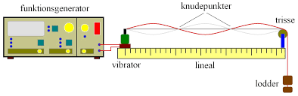
Figur 1

Efterbehandling:
Vis et billede (eksempel) på grundtone, 1 overtone, 2 overtone (og evt flere overtoner)
Vis et billede med følgende ”bølge begreber”; Amplitude, Bølgetop/bølgedal, Toppe til at aflæse bølgelængde, knudepunkter (indtegn på billede med navn på begreberne)

Beregn bølgehastighed (brug bølgeligning)

Vis vha beregninger for bølgehastighed om der er forskel på om loddet er tung eller let.

